О правилах профилактики энтеровирусной инфекции

В летне-осенний период ежегодно отмечается сезонный подъем заболеваемости энтеровирусными инфекциями.
Энтеровирусные инфекции (ЭВИ) представляют собой группу острых инфекционных заболеваний вирусной этиологии, вызываемые различными представителями энтеровирусов (вирусы Коксаки A, Коксаки B, ECHO и неклассифицированные энтеровирусы человека 68 - 71 типов).
Источником инфекции является только человек – больной или носитель возбудителя. ЭВИ часто заражаются дети при попадании небольшой дозы возбудителя с водой или с пищей. ЭВИ свойственна высокая контагиозность (заразность).
Инкубационный период в среднем составляет от 1 до 10 дней.
Передача ЭВИ чаще всего осуществляется водным, пищевым и контактно-бытовым путями, в отдельных случаях не исключается и аэрозольный механизм инфицирования (воздушно-капельным и пылевым путями).
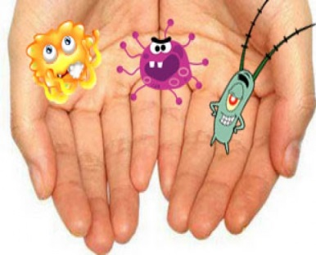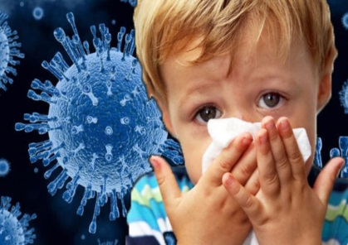
Особую эпидемиологическую значимость в летнее время представляет вода открытых водоемов, используемая для купания населения.
Эта инфекция представляет опасность для туристов из-за несоблюдения правил личной гигиены, питания в местах с неблагоприятными санитарными условиями, употребления сырой воды, пребывания в местах большой скученности населения, купания в открытых водоемах и местах с необорудованной пляжной зоной.
Вирусы могут долго сохраняться при низких температурах, но при термической обработке вещей и продуктов питания возбудители погибают. Хлорсодержащие препараты, ультрафиолетовое излучение способны пагубно действовать на энтеровирусы.
Энтеровирусы способны поражать многие органы и ткани человека - центральную и периферическую нервную системы, сердце, легкие, печень, почки, желудочно-кишечный тракт, кожу, органы зрения. Наиболее тяжело протекает серозный вирусный менингит. Энтеровирусная инфекция также проявляется в виде герпетической ангины, высыпаний на теле и в ротовой области полости, расстройств пищеварения.
В большинстве случаев заражение ЭВИ протекает в легкой форме или практически бессимптомно. Выраженные клинические проявления возникают у детей со слабым иммунитетом.
Для того чтобы избежать заражения ЭВИ необходимо:
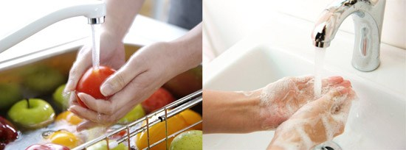
- тщательно мыть руки с мылом после посещения туалета, перед едой, после смены подгузника у ребенка,
- мыть фрукты и овощи кипяченой или бутилированной водой,
- пить кипяченую или бутилированную воду промышленного производства,
- избегать контактов с людьми с признаками респираторных инфекций, с сыпью, диареей и температурой,
- купаться только в тех бассейнах, в которых проводится обеззараживание и контроль качества воды на специально оборудованных пляжах.
Родителям необходимо следить за детьми во время купания во избежание заглатывания воды, защищать пищу от мух и других насекомых.

При появлении температуры, кашля, насморка, боли в горле, сыпи, головной боли, жидкого стула следует немедленно обращаться за медицинской помощью.
Ни в коем случае не допускать посещения ребенком организованного детского коллектива (школа, детские дошкольные учреждения) с любыми проявлениями заболевания.

Только внимательное отношение к собственному здоровью и здоровью детей, своевременное обращение к врачу помогут избежать тяжелых форм заболевания.

